PROPUESTA DE PROYECTO FINAL (LEARN SIGN LANGUAGE)

PROGRAMACIÓN ORIENTADA A OBJETOS (EN JAVA)
RUBEN GÓMEZ OLVERA
21-07-2026
LILIA LIZBETH CRISANTO HERNANDEZ
DANIELA DÍAZ DE LEÓN SÁNCHEZ

CONTENIDO:
- DESCRIPCIÓN DEL PROBLEMA
- PÚBLICO META (USUARIO OBJETIVO)
- OBJETIVO
  - OBJETIVO GENERAL
  - OBJETIVO ESPECÍFICO
- FUNCIONALIDADES PRINCIPALES
- CLASES PROPUESTAS
- HERENCIA O INTERFAZ PROPUESTA
- POLIMORFISMO
- EXCEPCIONES PREVISTAS
- DIAGRAMA UML
- CASOS DE PRUEBA

- DESCRIPCIÓN DEL PROBLEMA
La falta de conocimiento generalizado de lengua de señas crea una brecha enorme entre las personas oyentes y la comunidad sorda, así mismo limitando la inclusión en entornos educativos, laborales y cotidianos. Con este proyecto queremos ampliar la forma de aprendizaje de los alumnos a aprender lengua de señas, donde se hará diversas actividades dactilológicas para que los alumnos aprendan de forma visual y a través de correcciones.
El usuario podrá ver su progreso mientras aprende, organiza adecuadamente las señas por niveles de dificultad, y administrará un diccionario categorizado de señas, registrando y evaluando en distintos niveles de aprendizaje. Evaluará lecciones mediante diferentes tipos de ejercicios (dactilología, vocabulario temático y frases contextuales) el progreso del alumno se calificará con:
Principiante, intermedio y avanzado, esto a partir de la postura de la mano, orientación y velocidad.
Queremos darle el valor que merece cada persona. Y no hay mejor forma de inaugurar una nueva era de inclusión que empezando justo aquí: en el lugar donde pasamos la mayor parte de nuestra vida aprendiendo.

- PÚBLICO META (USUARIO OBJETIVO)
- Usuario objetivo primario:
Estudiantes universitarios y de diversos niveles educativos (primaria, secundaria, preparatoria) que buscan aprender legua de señas de manera autónoma e interactiva mediante el uso de herramientas tecnológicas.
- Usuarios objetivo secundario:
Público en general, cualquier persona interesada en ampliar su conocimiento, la inclusión y la comunicación accesible.

3.1 OBJETIVOS -OBJETIVO GENERAL
Desarrollar una aplicación de programación orientada a objetos en java, donde tengamos varias clases con varios ejercicios a hacer a base de movimientos y el uso de cámara, haciendo polimorfismo con los datos adquiridos de las puntuaciones de los alumnos que serán registrados y evaluados, tomando en cuenta la velocidad, el tiempo y la precisión-posición del movimiento de la mano.

3.2 OBJETIVOS -OBJETIVO ESPECÍFICO
Diseñar la arquitectura del sistema de POO aplicando la herencia, polimorfismo, clases abstractas y encapsulamientos.
Modelar La Jerarquía De Usuarios Y Contenido:
Utilizar herencia mediante una clase padre Persona (para derivar en Estudiante) y una clase padre Ejercicio (para estructurar los tipos de prácticas: EjercicioDactilologia, EjercicioVocabulario y EjercicioTraduccion).
Implementar La Evaluación Dinámica Mediante Polimorfismo:
Procesar los ejercicios dentro de la clase Evaluacion usando una colección ArrayList<Ejercicio>, permitiendo invocar el método calcularPuntajeObtenido() de forma dinámica según el tipo de ejercicio en tiempo de ejecución.
Gestionar El Progreso Y La Persistencia De Datos: Estructurar la clase Estudiante para vincular sus datos académicos y su historial de evaluaciones mediante colecciones de datos.
Control De Excepciones Y Errores: Desarrollar excepciones personalizadas (SeñaNoEncontradaException) para gestionar la ausencia de recursos visuales en el diccionario o módulos de práctica sin detener la ejecución del programa.
Operaciones Que Realizará: registrar estudiantes, agregar señas al diccionario, realizar evaluaciones de conocimiento, calcular calificaciones, ponderadas según el tipo de ejercicio e imprimir reportes de progreso
Resultados Esperados: un informe de rendimiento del alumno con el desglose de señas dominadas, puntaje obtenido y nivel alcanzado (principiante, intermedio, avanzado)

4. FUNCIONALIDADES PRINCIPALES
- Usuario y perfil (Persona -> Estudiante) que almacena matricula y puntos adquiridos.
- Diccionario de lengua de señas a través de la clase Seña (alfabeto, números, saludos, familia, días, meses, descripción de la técnica)
- Ejercicios (practicas a partir de la clase padre-> ejercicio, dactilología, verbal, traducción)
- Evaluación (en Evaluaion y con ArrayList<Ejercicio>) y genera calcularPuntajeObtenido.
- Medición de precisión y agilidad (para poder obtener puntuación y tiempo) en TiempoSeg.
- Control de excepciones (en caso de que el usuario haga una seña no encontrada se mostrará una nota)

5. CLASES PROPUESTAS
persona | Información general del usuario | Id, nombre, correo | Padre(clase principal) de estudiante
Estudiante | Datos del alumno y avance | numMatricula, nivelActual, puntosAcumulados | Hereda de persona, mantiene una llista de evaluación
Seña | Representa un signo/palabra en lsm | IdSeña, palabra, caterogia,descripcionMovimiento | Usada dentro de los ejercicios y diccionario
Ejercicio | Ejercicio demodulo de practica o pregunta | ideEjerciocio, puntBase,TiempoLimiteSeg | Padre de ejercicioDictilogia, ejercicioVocabulario, ejercicioTraduccion
EjercicioDactilogia | abecedario/numeros | Letra, manoDominante | Hereda de ejercicio
EjercicioVocabulario | Palabras comunes (saludo, familia) | Tema, requiereDonsManos | Hereda de ejercicio
EjercicioTraduccion | Frases completaso gramaticas | mumPalabrasFrase, contexto | Hereda de ejercicico
Evaluacion | Registrode examen | folioEvaluacion, fecha, puntajeFinal, puntajeFinal | Relación a 1, estudiantes con una colección, arraysList<Ejercicio>
SeñaNoEncontradaException | Notificar errores cuando no exista una seña | palabraBuscada | Hereda de exception

6. HERENCIA O INTERFAZ PROPUESTA:
Herencia clara: Estudiante deriva de Persona, y los tres ejercicios derivan de la clase abstracta Ejercicio.
La Clase Abstracta (Ejercicio)
Define una plantilla obligatoria para todas las subclases con un método abstracto:
public abstract double calcularPuntajeObtenido(boolean esCorrecta, int segundosUsados);
Cada subclase resuelve el cálculo de una forma diferente:
EjercicioDactilologia (Abecedario / Números):
Lógica: Si la respuesta es correcta da los puntos base. Si el estudiante respondió en menos de 5 segundos, se le suma un 10% extra por agilidad.
EjercicioVocabulario (Saludos / Objetos):
Lógica: Si la respuesta es correcta y la seña requiereDosManos (mayor dificultad física), suma un 25% extra sobre los puntos base.
EjercicioTraduccion (Frases Completas):
Lógica: Multiplica los puntos base por el número de palabras de la frase, pero descuenta un 5% por cada segundo de exceso sobre el tiempo límite.
Aplicación en el Sistema
En la clase Evaluacion, se usa un ArrayList<Ejercicio> para guardar las preguntas del examen:
// Recorre la lista sin importar qué tipo de Ejercicio sea cada uno
for (Ejercicio e : listaEjercicios) {
// En tiempo de ejecución Java sabe cuál fórmula usar
totalPuntos += e.calcularPuntajeObtenido(esCorrecta, tiempo);
}

7. POLIMORFISMO:
El método abstracto calcularPuntajeObtenido aparece en Ejercicio y se sobrescribe en las subclases.
Agregación/Composición: Las relaciones entre Estudiante, Evaluacion y Ejercicio están bien marcadas con cardinalidades (1 a 1..*).
Relaciones adicionales: SenaNoEncontradaException hereda de Exception y Sena se relaciona con Ejercicio.

8. EXCEPCIONES PREVISTAS:
Ejemplos Específicos:
SenaNoEncontradaException (Excepción Propia): Se dispara si un usuario intenta buscar o borrar en el diccionario una seña que no existe (ej. "Gato").
NivelInsuficienteException (Excepción Propia): Se dispara si un estudiante con nivelActual = 1 intenta tomar una evaluación que requiere nivelActual = 3.
IllegalArgumentException / InputMismatchException (Java Nativo): Se capturan cuando el usuario introduce valores negativos en los segundos o escribe letras cuando el menú pide un número de opción.

9. DIAGRAMA UML:

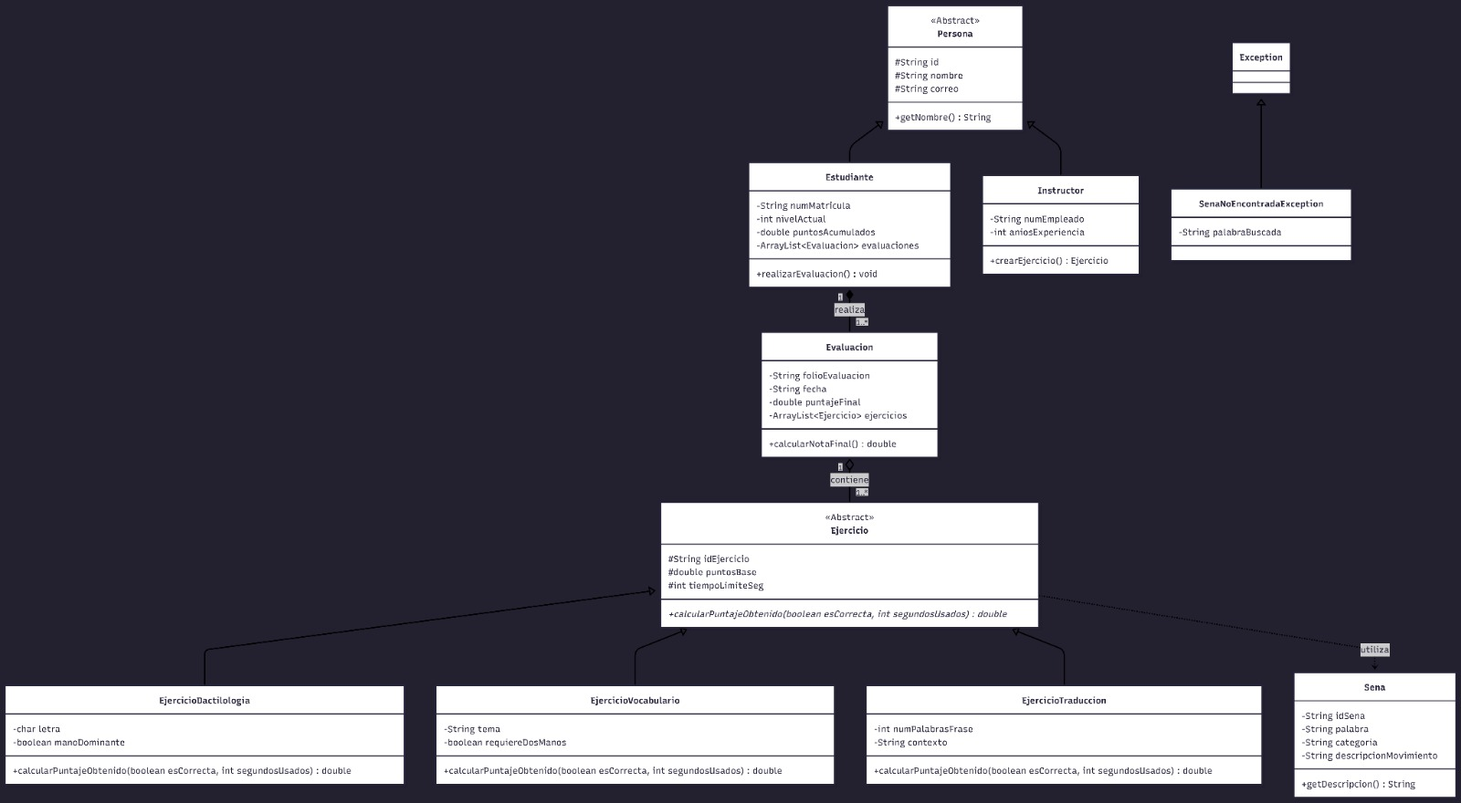

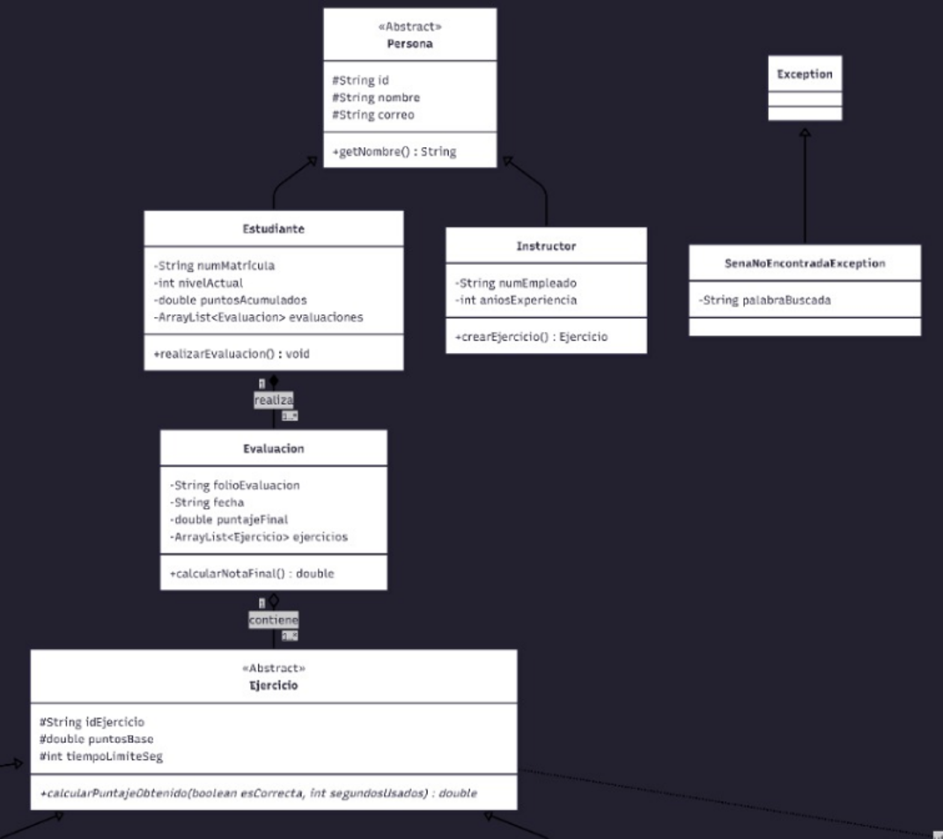

10.CASOS DE PRUEBA:
Situación 1: Registro e inicio de lección de dactilología
- Suceso: Un alumno nuevo se registra en el sistema y selecciona la lección del abecedario.
- Flujo:
  - El alumno crea su cuenta proporcionando nombre, correo y número de matrícula.
  - El sistema instancia la clase Estudiante y lo ubica en el nivelActual 1.
  - El alumno inicia una práctica de EjercicioDactilologia (letra "A").
  - Realiza la seña con su manoDominante frente a la cámara dentro del TiempoLimiteSeg.
- Resultado esperado: El sistema reconoce la seña correcta, ejecuta calcularPuntajeObtenido(), le otorga los puntos base y avanza a la siguiente letra.

Situación 2: Evaluación con penalización por exceso de tiempo (Caso límite)
- Suceso: El estudiante realiza la seña correcta, pero excede el tiempo límite permitido.
- Flujo :
  - El sistema presenta un EjercicioVocabulario con la palabra "Buenos días" (TiempoLimiteSeg = 10 segundos).
  - El alumno realiza la seña correcta, pero tarda 15 segundos en completarla.
  - La clase Evaluacion invoca el método calcularPuntajeObtenido(respuesta, tiempo) pasando el tiempo excedido.
- Resultado esperado: El sistema detecta que la postura de la mano fue correcta pero penaliza el puntaje por lentitud, mostrando en pantalla una calificación reducida y el tiempo registrado.

Situación 3: Intento de práctica con seña no existente (Manejo de Excepción)
- Suceso: El usuario intenta consultar o practicar una palabra que no está cargada en el diccionario.
- Flujo:
  - El alumno escribe o busca una palabra poco común en el módulo de práctica que no forma parte del catálogo Seña.
  - El sistema intenta buscar el objeto dentro del catálogo.
- Resultado esperado: El sistema no se congela ni se cierra; en su lugar, se dispara la excepción personalizada SeñaNoEncontradaException y muestra un mensaje: "no está en el diccionario".

Situación 4: Evaluación de ejercicio complejo que requiere ambas manos
- Suceso: El usuario realiza una prueba del módulo de palabras compuestas o frases.
- Flujo:
  - El sistema carga un EjercicioVocabulario configurado con la variable requiereDosManos = true (por ejemplo, la seña para "Familia" o "Gracias").
  - El alumno realiza el gesto utilizando ambas manos.
- Resultado esperado: El detector verifica que ambas manos estén en cuadro y ejecutando la posición requerida antes de dar por válida la respuesta.

Situación 5: Finalización de examen y actualización del historial académico
- suceso: Un usuario concluye un examen completo compuesto por una lista variada de ejercicios (ArrayList<Ejercicio>).
- Flujo:
  - La clase Evaluacion reitera sobre el ArrayList<Ejercicio> aplicando polimorfismo para calificar ejercicios de dactilología, vocabulario y traducción.
  - El alumno termina el último ejercicio de la lista.
- Resultado esperado: El sistema calcula el puntajeFinal, genera un registro con folioEvaluacion y fecha, y suma los puntos a la variable puntosAcumulados dentro del perfil del Estudiante.

​

